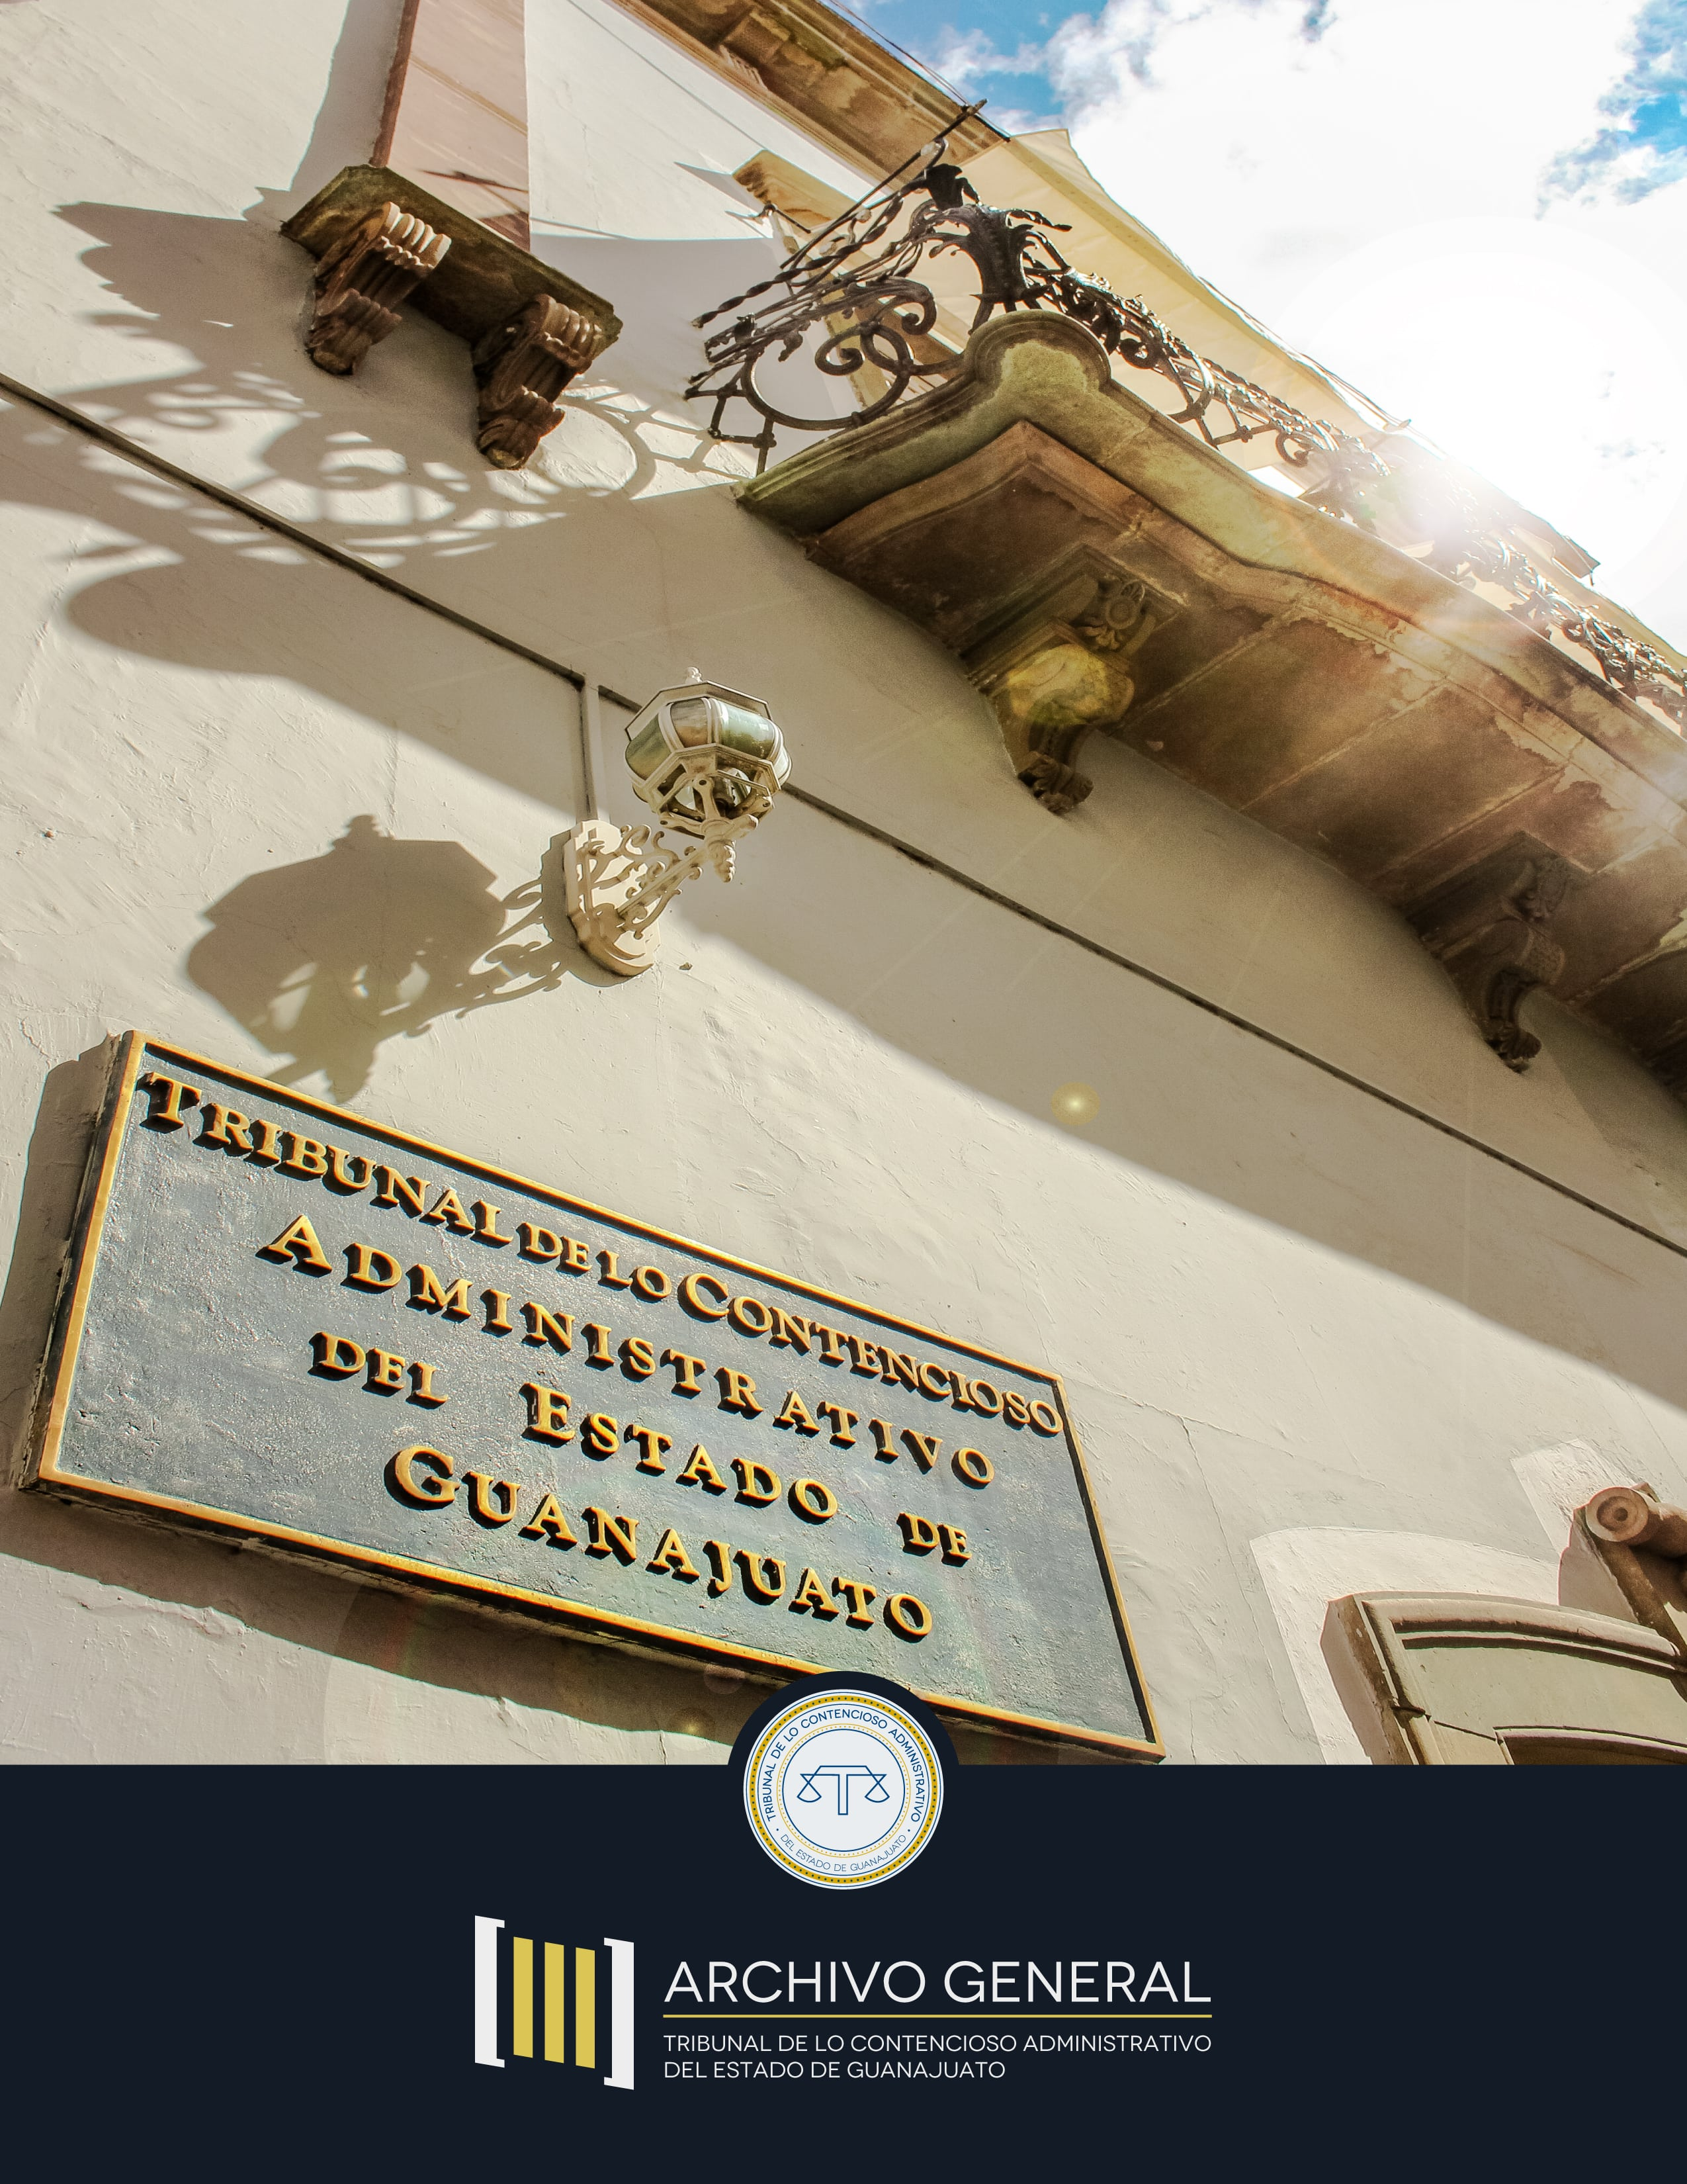

El Archivo General del
Tribunal de lo Contencioso Administrativo del
Estado de Guanajuato

Tribunal de lo Contencioso Administrativo del Estado de Guanajuato

Magistrado Arturo Lara Martínez
Presidente del Tribunal de lo Contencioso Administrativo del Estado de Guanajuato
y Magistrado Propietario de la Primera Sala

Magistrado Vicente de Jesús Esqueda Méndez
Propietario de la Segunda Sala

Magistrada Antonia Guillermina Valdovino Guzmán
Propietaria de la Tercera Sala

Magistrado José Cuauhtémoc Chávez Muñoz
Propietario de la Cuarta Sala

Guía del Archivo General del Tribunal de lo
Contencioso Administrativo del Estado de Guanajuato

Primera edición, 2016

D. R. © Tribunal de lo Contencioso Administrativo del Estado de Guanajuato,
Cantarranas no. 6, zona centro, Guanajuato, Gto., México, CP 36000

Eliseo Hernández Campos, Secretario General de Acuerdos

Carlos Sosa Pinzón, Coordinador del Archivo General del TCA.

Queda prohibida la reproducción o transmisión total o parcial del texto de la presente obra bajo cualquiera de sus formas, electrónica o mecánica, sin el consentimiento por escrito del editor.

TRIBUNAL DE LO CONTENCIOSO ADMINISTRATIVO
DEL ESTADO DE GUANAJUATO

Magistrado Arturo Lara Martínez
Presidente del Tribunal

Eliseo Hernández Campos
Secretario General de Acuerdos

Carlos Sosa Pinzón
Coordinador del Archivo General del Tribunal

ÍNDICE

Introducción......................................................................................................... 06

Historia del Tribunal....................................................................................... 06

Historia del edificio........................................................................................ 11

Historia del Archivo........................................................................................ 14

Servicios............................................................................................................... 17

Secciones y series documentales........................................................................... 21

Cuadro de Clasificación del Archivo General del Tribunal...................................... 27

Datos prácticos..................................................................................................... 31

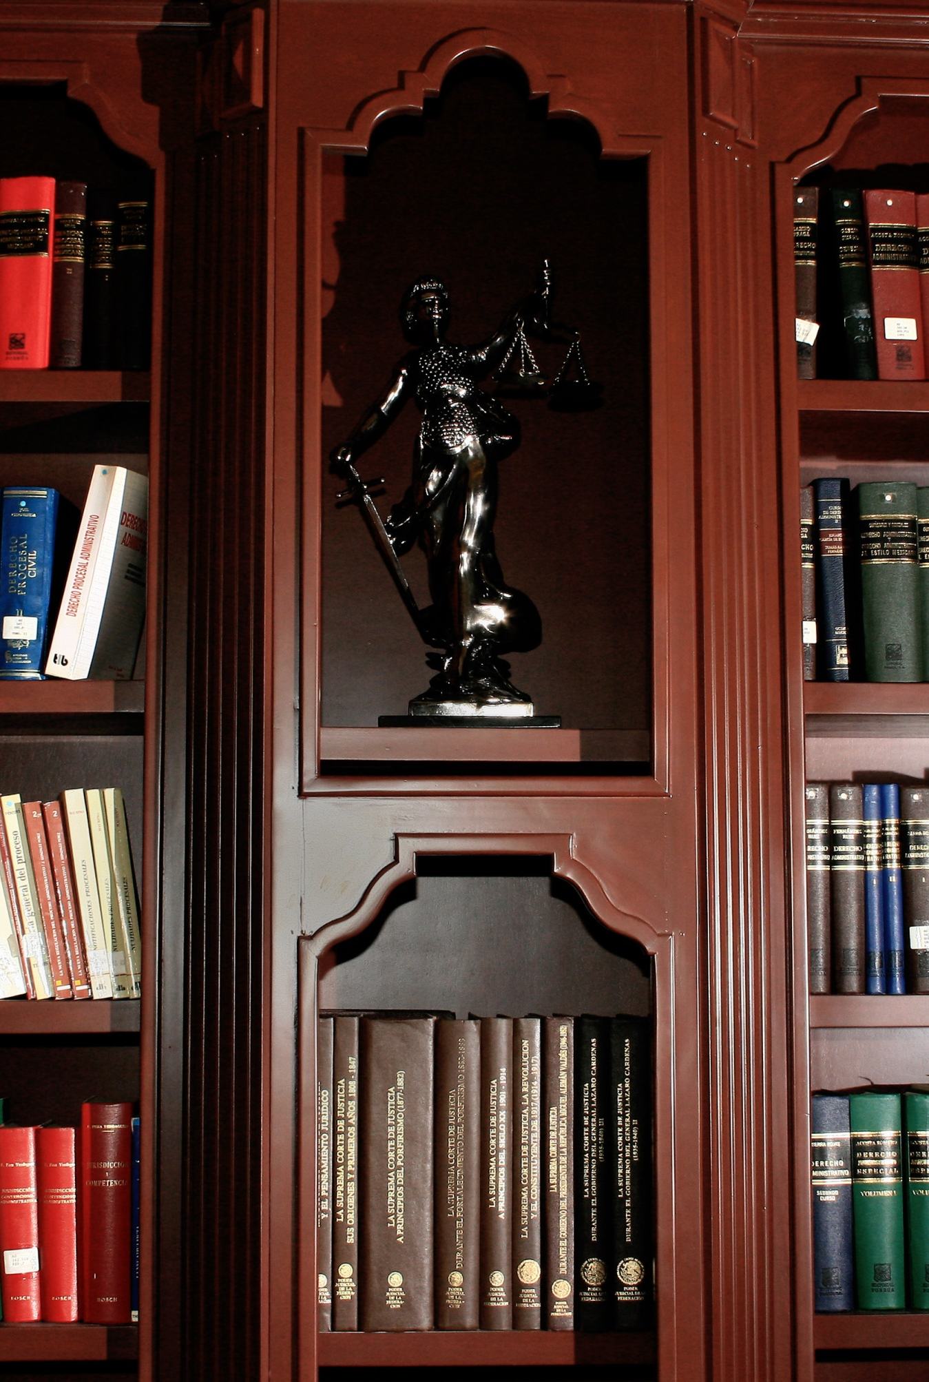

INTRODUCCIÓN

HISTORIA DEL TRIBUNAL DE LO CONTENCIOSO ADMINISTRATIVO DEL ESTADO DE GUANAJUATO

En el año de 1982, el Gobernador del Estado, Lic. Enrique Velasco Ibarra, empezó a plantear la idea de reformar la Constitución local de 1917, dando cabida en su texto a la justicia administrativa con la posibilidad de crear un Tribunal de lo Contencioso Administrativo.

En 1982 se reformó la Constitución local quedando su artículo 82 así: “Para la defensa de los derechos de los particulares frente a los actos de las autoridades Administrativas, Estatales y Municipales, se podrá crear un Tribunal de los Contencioso Administrativo, con la competencia, jurisdicción, organización, número de magistrados y salas que la Ley de la materia establezca.”

A partir de la reforma constitucional el Gobernador envió una iniciativa de “Ley de Justicia Administrativa para el Estado de Guanajuato”, que delineaba un Tribunal Administrativo con plena autonomía para dictar sus fallos, con poderes de simple anulación y no de plena jurisdicción, concibiéndolo como una etapa de transición hacia la constitución de un tribunal de mayor

jerarquía que funcionase con plenos poderes. La iniciativa fue aprobada por el Congreso, el 25 de julio de 1986, entrando en vigor 2 de enero de 1986.

El 25 de febrero de 1987 se reformó el artículo 116 de la Constitución Federal, ratificando la facultad de los Estados para instituir tribunales en esta materia, siendo que en el estado desde un año antes se contaba ya con un órgano como el previsto por la reforma federal.

Por circunstancias diversas el Tribunal fue creado hasta el 11 de septiembre de 1987. Originalmente, el Tribunal estaba conformado por sólo 18 funcionarios públicos.

El 28 de enero de 1994 se creó la Defensoría de Oficio, que era atendida por sólo un abogado. Y para mayo de 2001 se consolidó la Unidad de Defensoría de Oficio regionalizando el servicio, asignando un defensor a cada una de las regiones, que actualmente son 6.

El 1 de enero de 1999 el Tribunal de lo Contencioso Administrativo contó con una nueva Ley de Justicia Administrativa, que lo dotó de plena jurisdicción en imperio para hacer cumplir sus propias resoluciones, pudiendo entonces reconocer derechos a los particulares, condenar al pago por concepto de daños y perjuicios y dándole atribuciones para hacer cumplir coercitivamente sus resoluciones.

En octubre de 2000 se creó la Cuarta Sala del Tribunal, con el propósito de afrontar el incremento de trabajo que se venía, desde entonces, experimentando en el Tribunal; y el 30 de abril de 2002 se creó el Instituto de la Judicatura Administrativa del Estado de Guanajuato. Así a estas fechas, el Tribunal estaba constituido por cuatro salas, un Instituto de la Judicatura Administrativa, una Unidad de Defensoría de Oficio regionalizada en Guanajuato, León, San Luis de la Paz y Celaya, Una Dirección General de Administración de la que dependen las áreas de Desarrollo Institucional, Informática, Planta física y logística y Biblioteca, teniendo una plantilla de 61 servidores públicos.

El 10 de octubre de 2002 se inauguró el edificio sede del Tribunal de lo Contencioso administrativo del Estado de Guanajuato, primer local propio, sito en Cantarranas 6 de esta ciudad, y dos años después entró en vigor el Código de Justicia Administrativa, con lo que entre otras cosas se logró la independencia del proceso administrativo respecto del procedimiento civil, así como una serie de avances en materia probatoria y celeridad del proceso.

Por otra parte, el 15 de junio de 2007, se publicó la Ley de Archivos Generales del Estado y los Municipios de Guanajuato, que obligó al Tribunal de lo Contencioso Administrativo del Estado de Guanajuato al cumplimiento de las disposiciones de dicha Ley; asimismo, en sus artículos transitorios señala que los sujetos obligados contarán con un plazo de seis meses para expedir su Reglamento, contado a partir de la primera reunión del Sistema Estatal de Archivos Generales de Guanajuato; y que instalarán sus archivos generales a más tardar a los sesenta días posteriores a la expedición de sus reglamentos.

Así, el 28 de marzo de 2008, se publicó el Reglamento del Archivo General del Tribunal de lo Contencioso Administrativo del Estado de Guanajuato, con lo que el Archivo General del Tribunal de lo Contencioso Administrativo del Estado de Guanajuato se instaló legalmente a finales de mayo de 2008, si bien el Archivo del Tribunal viene funcionando efectivamente desde muchos años atrás.

El primero de enero de 2008, entraron en vigor la Ley Orgánica del TCA y el Código de Procedimientos y Justicia Administrativa para el Estado y los Municipios de Guanajuato, publicadas en el Periódico Oficial los días 30 de noviembre y 17 de agosto de 2007 respectivamente.

Desde hace un par de años, el Tribunal se ha empezado a transformar en el ámbito tecnológico. Las tecnologías de la información y de la comunicación de manera gradual se van consolidando día con día, hasta ir tomando un papel determinante en las actividades ordinarias de la institución. Es así que se han venido implementado las herramientas tecnológicas necesarias para

la mejora de las operaciones diarias de la función jurisdiccional y de procuración de justicia.

En este orden de ideas, el Tribunal de lo Contencioso Administrativo del estado de Guanajuato, que iniciara sus funciones con 18 servidores públicos, al día de hoy cuenta con cerca de 200, debido a las necesidades que le impone el crecimiento institucional y una sociedad más consciente de sus derechos y que encuentra en el TCA la vía institucional para plasmar sus reclamos y satisfacer sus demandas de orden administrativo.
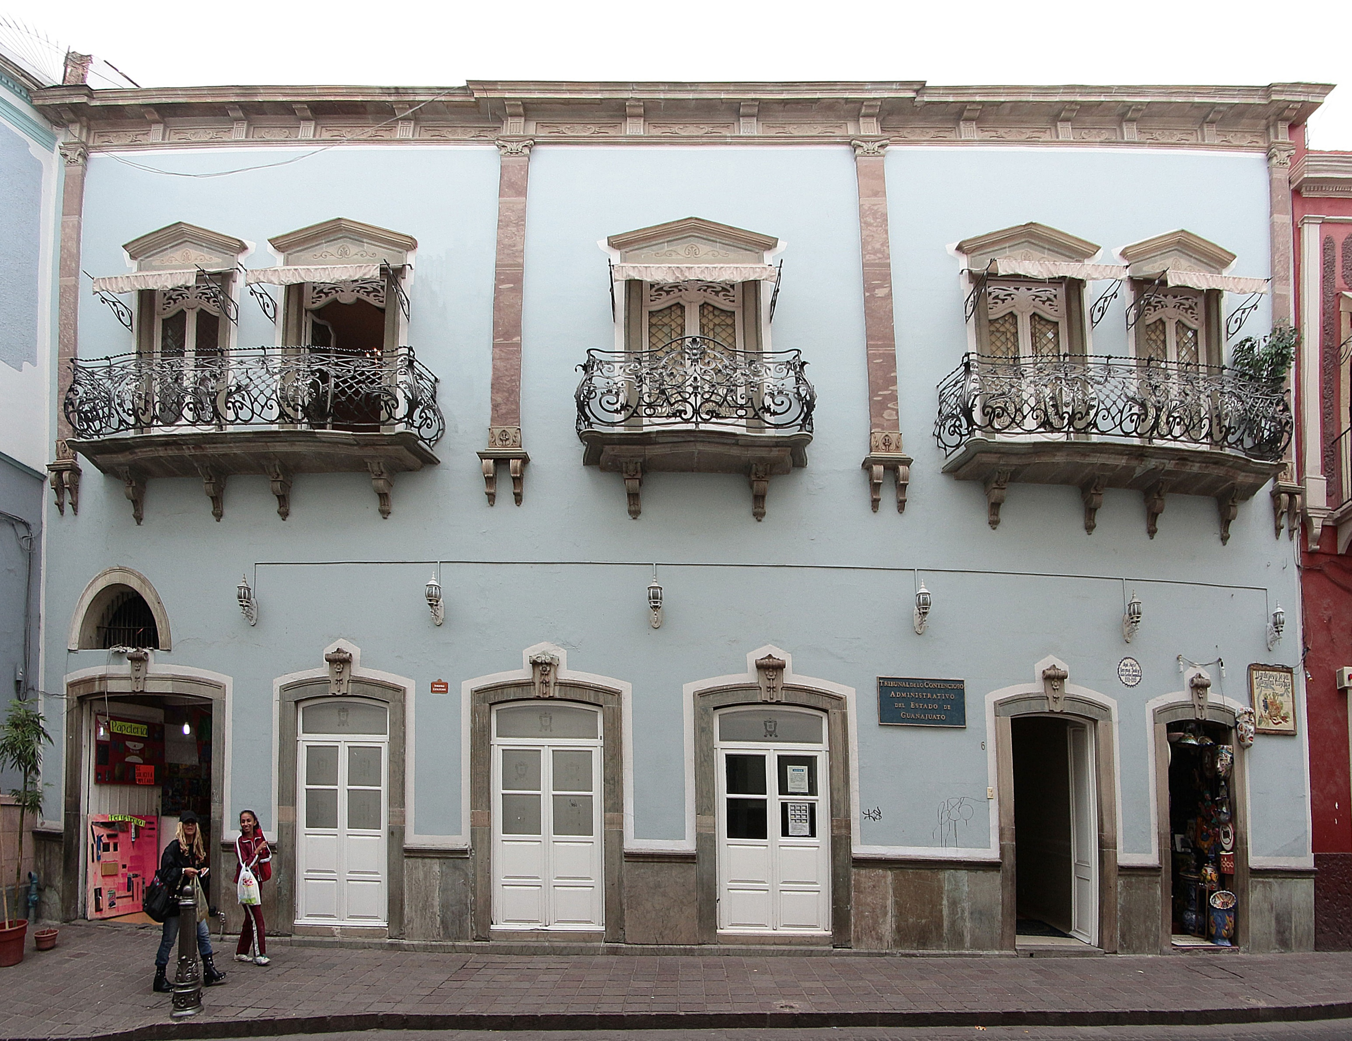

HISTORIA DEL EDIFICIO DEL TRIBUNAL DE LO CONTENCIOSO ADMINISTRATIVO DEL ESTADO DE GUANAJUATO

El Tribunal inició materialmente funciones el 11 de septiembre de 1987, tendiendo un par de cedes en espacios arrendados. El 10 de octubre de 2002 se inauguró el edificio sede del Tribunal de lo Contencioso administrativo del Estado de Guanajuato, primer local propio, sito en Cantarranas 6 de esta ciudad.

La historia del edificio que actualmente ocupa el Tribunal de lo Contencioso Administrativo del Estado de Guanajuato se remonta al siglo XVIII, cuando la finca era la casa de un comerciante de granos y carne, Manuel de Aranda y Saavedra, ubicada frente al rastro de la ciudad y junto al puente de los Siete Vicios o de los Siete Príncipes, en el acceso a la plazuela donde se hacía la venta de objetos usado, el Baratillo.

Su estructura denota que la residencia tuvo varias etapas constructivas, correspondiendo la última de ellas a los mediados y finales del siglo XIX, cuando es adquirida y habitada por el señor Enrique Godoy Veloz y su esposa Abigail Lobato Salas, padres de la poetisa Emma Godoy, quienes se trasladaron a la Ciudad de México en la década de 1920.

Un punto relevante de la construcción es su diseño dentro del estilo Art Nouveau, en la vertiente inglesa de las artes decorativas e industriales. La reconstrucción que dotó a la finca de su fisonomía actual data de 1907.

En los balcones de su fachada principal, los montantes de las puertas y barandillas muestran un singular estilo, en concordancia con el interior, en las ménsulas de los corredores pero sobre todo en el comedor, en la amplia alacena y en el cielo raso o plafón.

Sobre las puertas interiores del inmueble se puede apreciar la cabeza de un animal esculpido en piedra, con reminiscencias prehispánicas, en combinación con las formas propias del Art Noveau.

El Art Nouveau, surgido en Francia a finales del siglo XIX y adoptado en nuestro país en las primeras décadas del siglo XIX, se caracteriza por rechazar los cánones clásicos, remplazando la sobriedad de las líneas recatas por sinuosas curvas inspiradas en elementos de la naturaleza como el movimiento del agua, el crecimiento de las flores o la manera en que los colores cambiaban y se movían con la trayectoria del sol.

Este estilo tenía como principal objetivo el acercar el arte a la gente, aprovechando la masificación de la producción con técnicas industrializadas.

Así, en el edificio sede del Tribunal de lo Contencioso Administrativo del Estado de Guanajuato, pueden observarse las representaciones de flores u plantas, ramas entrelazadas en arabescos, algas, juncos y lirios que dan la idea de movimiento, junto a representaciones de insectos, mariposas, arañas, y animales como cisnes, pavo reales, y otros, que son propios de este estilo.

La decoración del edificio abunda en el empleo de formas estilizadas u ondulantes, figuras de mujeres altas y delgadas, con el cabello en movimiento, simulando la acción del viento.

Es evidente la conformación del espacio la influencia de la Revolución Industrial que aporta el hierro fundido y la vidriería propia de esta corriente, así como las lámparas y vitrales que con la incidencia de la luz solar crean interesantes efectos lumínicos, que hacen de este espacio un testimonio de un pasado que denota el tránsito de la ciudad minera e industrial a la ciudad administrativa sede de los poderes estatales.
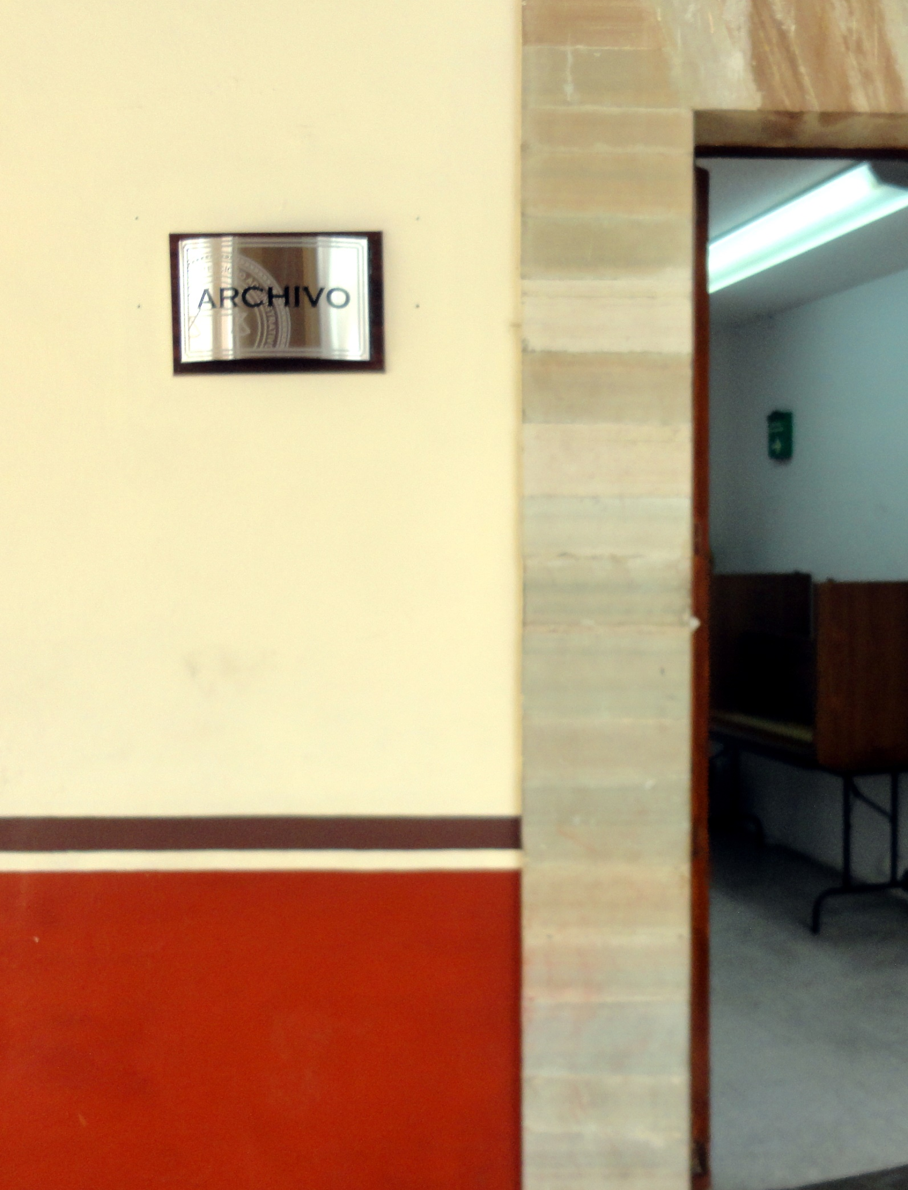

HISTORIA DEL ARCHIVO DEL TRIBUNAL DE LO CONTENCIOSO ADMINISTRATIVO DEL ESTADO DE GUANAJUATO

La historia del Archivo del Tribunal de lo Contencioso Administrativo del Estado de Guanajuato, de manera informal, inicia con la historia misma de la institución. Sin embargo, en la primera Ley de Justicia Administrativa, que entró en vigor el 2 de enero de 1986, no se hacía alusión a la conformación de un Archivo de la Institución.

Es hasta la promulgación de la segunda Ley de Justicia Administrativa, que entró en vigor el 1 de enero de 1999, cuando se señalaron las atribuciones del Secretario General de Acuerdos en materia archivística:

Artículo 21.- Corresponde al secretario general de acuerdos:
X.- Tener bajo su responsabilidad y control el archivo general del Tribunal...

Para el 1 de enero de 2008, al entrar en vigor el Código de Procedimiento y Justicia Administrativa, el dispositivo anteriormente mencionado pasa a formar parte de la Ley Orgánica del Tribunal, correspondiéndose con el artículo 23.

Paralelamente, el 15 de junio de 2007, se publicó la Ley de Archivos Generales del Estado y los Municipios de Guanajuato, que obligó al Tribunal de lo Contencioso Administrativo del Estado de Guanajuato al cumplimiento

de dichas disposiciones; pues en el artículo 5 de dicha Ley se menciona: Es responsabilidad de cada sujeto obligado, mantener organizados los documentos para su fácil localización, consulta y reproducción… En este contexto el Tribunal inicia formalmente la conformación de su Archivo General.

Asimismo, la Ley Estatal de Archivos, en sus artículos transitorios señalaba que los sujetos obligados contarían con un plazo de seis meses para expedir su Reglamento, contado a partir de la primera reunión del Sistema Estatal de Archivos Generales de Guanajuato; y que instalarán sus archivos generales a más tardar a los sesenta días posteriores a la expedición de sus reglamentos.

Así, el 28 de marzo de 2008, se publicó el Reglamento del Archivo General del Tribunal, con lo que el Archivo General del Tribunal de lo Contencioso Administrativo del Estado de Guanajuato se instaló legalmente a finales de mayo de 2008, si bien dicho repositorio viene funcionando efectivamente desde muchos años atrás.

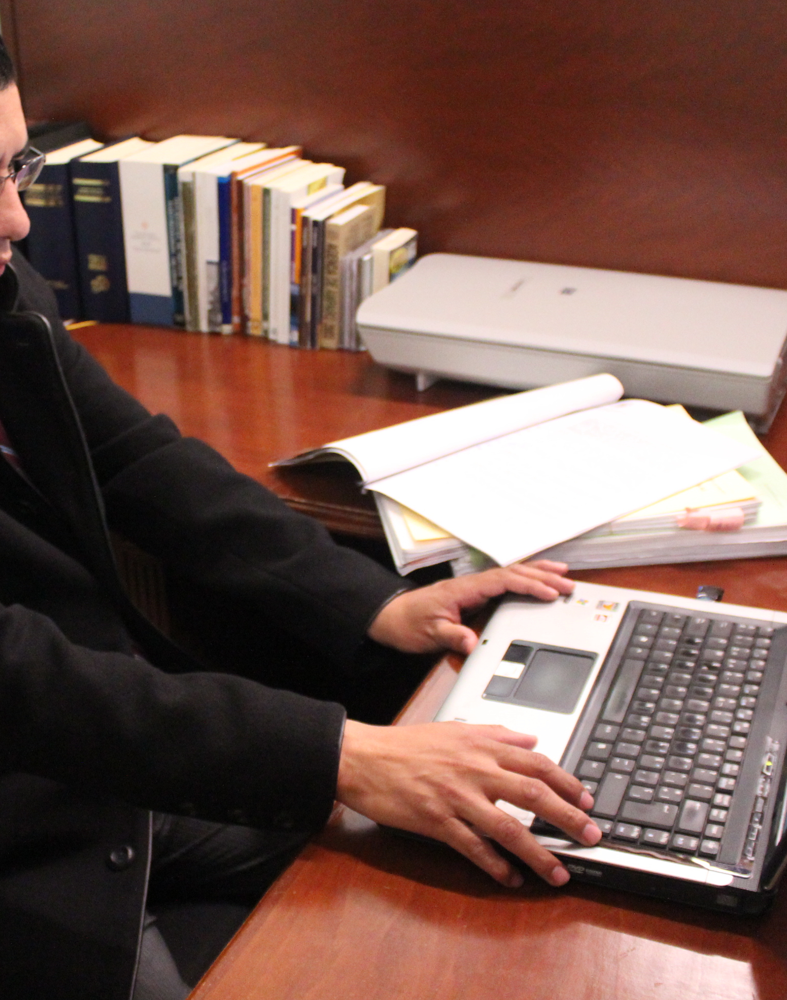

SERVICIOS

El Archivo tiene encomendadas las funciones de recepción, generación, circulación, custodia, uso, clasificación, organización, descripción, transferencia, destino, conservación y difusión de los documentos y expedientes del Tribunal, en tanto que constituye una parte importante del patrimonio documental de los guanajuatenses. En el desempeño de esas funciones, el Archivo presta al usuario los siguientes servicios:

- Consulta en sala
Este archivo histórico del Tribunal es de libre acceso para los usuarios, que tan solo necesitan para su consulta cumplir con los requisitos señalados por el artículo 24 del Reglamento del Archivo General del Tribunal de lo Contencioso Administrativo del Estado de Guanajuato (Publicado en el Periódico Oficial del Estado de Guanajuato el 28 de marzo de 2008):

- Presentar solicitud de información, por escrito en términos respetuosos, que deberá presentarse ante la Secretaría o, en su ausencia al Coordinador del Archivo, sin mayor formalidad que la de proporcionar los datos generales del peticionario, señalar domicilio para recibir notificaciones y los elementos necesarios para identificar la información que se solicita;

- Los usuarios permanecerán en un salón destinado para este efecto, quedando restringido el acceso a otras áreas del Archivo;

- No se permitirá el ingreso a la sala de consulta, objetos que no sean indispensables para realizar investigación, prohibiendo los alimentos y/o bebidas;

- Solo se permitirá la consulta del contenido de un volumen o caja al mismo tiempo;

- Los documentos serán consultados con todo cuidado, debiendo ser devueltos sin alteraciones de ninguna índole, así como tampoco deberán escribir sobre los mismos;

- Información general

  - El Coordinador del Archivo General apoya y asesora a los usuarios del archivo, según lo dispuesto en el artículo 12, fracción II del Reglamento del Archivo General, sobre el fondo custodiado en el Archivo y da orientación sobre otras cuestiones relacionadas con temas históricos y estadísticos relativos al Tribunal y su contexto.

- Reproducción de documentos

  - El Archivo proporciona a los usuarios reproducciones de aquellos documentos que soliciten, siempre que las condiciones físicas (estado de conservación, encuadernación, formato...) y legales (información pública, reservada, confidencial) así lo permitan.

- Asimismo, se deberá cumplir con los requisitos señalados por el artículo 24 fracción VI del Reglamento del Archivo General del Tribunal: La solicitud de copias de documentos para uso externo deberá ser autorizada y a costa del peticionario, debiendo ser acompañado por personal del Archivo para evitar el extravío de documentos.

- Servicio bibliotecario

  - Además de la Biblioteca Gabino Fraga, del Tribunal de lo Contencioso Administrativo del Estado de Guanajuato, que es un centro especializado en Derecho Administrativo, el Archivo General del Tribunal cuenta con un pequeño fondo bibliográfico de apoyo al acervo que custodia. Ambas bibliotecas son de libre acceso para los interesados en las materias afines.

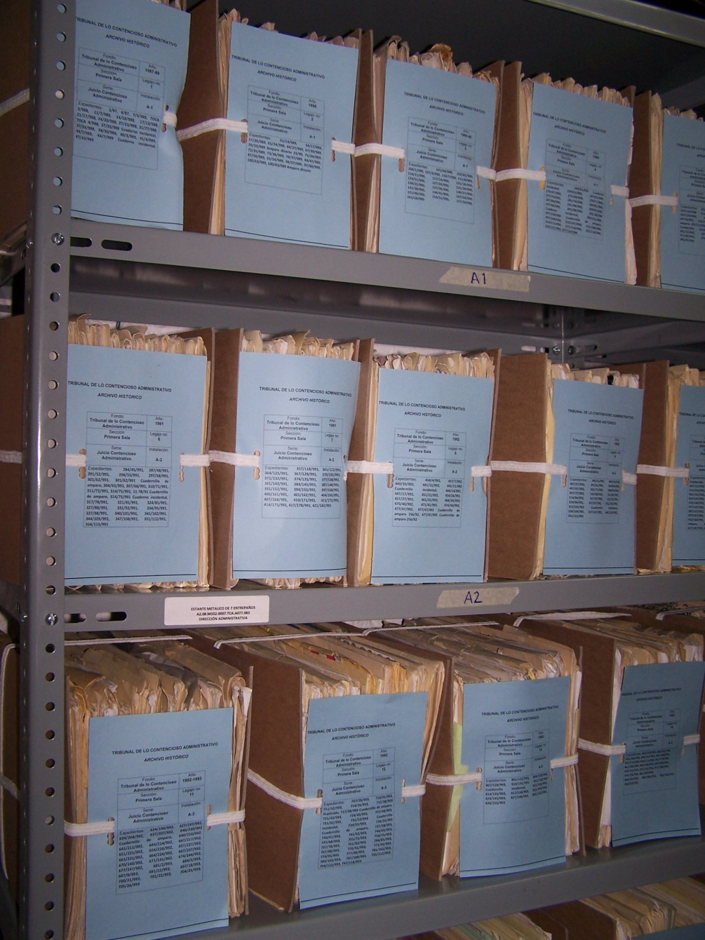

SECCIONES Y SERIES DOCUMENTALES

El Archivo General del Tribunal se compone de un solo fondo documental, que se corresponde con la historia de la evolución histórica de la institución: El Tribunal de lo Contencioso Administrativo del Estado de Guanajuato.
Se considera parte del Archivo Histórico del Tribunal, según lo dispuesto en el artículo 9 del Reglamento del Archivo General del Tribunal, el acervo documental que contenga la normatividad del Tribunal desde su creación, los originales de las Actas del Pleno y del Consejo, los informes anuales de Presidencia, informes estadísticos de las Salas, Criterios Jurídicos del Tribunal, revistas y boletines publicados por las diversas áreas del Tribunal, libros de contabilidad, presupuestos y cuentas públicas del Tribunal, planos arquitectónicos del inmueble, memorias de congresos y eventos, trabajos de investigación, textos de conferencias, expedientes jurisdiccionales y administrativos concluidos; publicidad insertada en los diversos medios de comunicación y cualquier otro documento que por su naturaleza histórica deba permanecer en custodia especial.

- Sección Presidencia
La Presidencia del Tribunal recae en alguno de los Magistrados y su encargo dura dos años. Es el área encargada de representar al Tribunal ante toda clase de autoridades; convocar y presidir el Pleno, dirigir los debates y conservar el orden en las sesiones; autorizar, en unión del Secretario General de Acuerdos, las actas en las que consten las deliberaciones del Pleno y los acuerdos que dicte; convocar y presidir el Consejo Administrativo; despachar la correspondencia del Tribunal; dictar las medidas que exijan el buen servicio y la disciplina del Tribunal; formular, en coordinación con la Dirección Administrativa, el anteproyecto de presupuesto de egresos del Tribunal y someterlo al Consejo Administrativo para su consideración; dictar las medidas relacionadas con el ejercicio del presupuesto de egresos del Tribunal; publicar la revista del Tribunal; dar cuenta al Pleno con los asuntos de su competencia; rendir al Pleno del Tribunal en la última sesión de cada año, la que será solemne, un informe, dando cuenta del funcionamiento del Tribunal y de los principales criterios adoptados por éste en sus decisiones, mismo que es turnado a los Poderes del Estado; aprobar las propuestas que la Unidad de Control Interno someta a su consideración, para el mejor desempeño de las funciones del Tribunal; y presentar la cuenta pública del Tribunal al Congreso del Estado.

- Sección Pleno
El Pleno del Tribunal está integrado por los Magistrados en funciones. Es el área encargada de designar al Presidente del Tribunal; resolver los recursos contra las resoluciones que dicten las Salas; calificar las recusaciones y excusas por impedimento de los Magistrados y, en su caso, designar al Magistrado que deba conocer del asunto; asimismo, de las excusas por impedimento del Secretario General de Acuerdos; resolver las excitativas de justicia que promuevan las partes, designando en su caso al Magistrado que sustituya al que haya sido omiso en pronunciar sentencia o en formular los proyectos de resoluciones dentro de los términos que prevé esta Ley; llamar a los Magistrados Supernumerarios que deban suplir las ausencias de los Magistrados Propietarios; evaluar el funcionamiento de las Salas y dictar las medidas necesarias para su mejoramiento; expedir y reformar el reglamento interior del Tribunal; hacer uso de los medios de apremio e imponer correcciones disciplinarias; aprobar los criterios jurídicos del Tribunal; emitir opinión jurídica de iniciativas y proyectos sobre ordenamientos administrativos, a petición del Ejecutivo o del Congreso del Estado; y aprobar el proyecto de presupuesto anual de egresos del Tribunal.

- Sección Consejo Administrativo
El Consejo Administrativo del Tribunal recae es presidido por el Presidente del Tribunal y cuenta además con un secretario técnico. Es el área encargada de aprobar los planes y programas de trabajo del Tribunal; establecer las comisiones que estime convenientes para el adecuado funcionamiento del mismo y designar al Magistrado que deba integrarlas; formular el proyecto del presupuesto anual de egresos del Tribunal, y someterlo al Pleno para su aprobación; aprobar la cuenta pública que deba presentar el Presidente del Tribunal al Congreso de Estado; dictar las bases generales de organización y funcionamiento de las unidades administrativas del Tribunal; aprobar el establecimiento de las unidades administrativas que considere necesarias para el funcionamiento del Tribunal; nombrar al personal jurisdiccional y, a propuesta del Presidente, a los titulares de las unidades administrativas del Tribunal; asimismo, concederles licencias y acordar sus renuncias o remociones; aprobar las disposiciones generales para el ingreso, estímulos, capacitación, ascensos y promociones por escalafón y remoción del personal administrativo del Tribunal; aprobar las disposiciones generales para la administración de los bienes muebles e inmuebles del Tribunal; fijar las bases de la política informática y de información estadística que permitan conocer y planear el desarrollo del Tribunal; determinar las responsabilidades y sanciones a los servidores públicos del Tribunal, en los términos de las leyes aplicables y, en su caso, ordenar la investigación correspondiente; dictar las medidas que exijan el buen servicio y la disciplina del Tribunal; aprobar las disposiciones generales para la supervisión y vigilancia de las funciones administrativas y recursos humanos, financieros y materiales del Tribunal; cuidar el cumplimiento de las normas del servicio administrativo de carrera; designar, conceder licencias y remover al personal administrativo del Tribunal, previa opinión, en su caso, del Magistrado titular de la Sala a la que esté adscrito; dictar las medidas generales relacionadas con el ejercicio del presupuesto de egresos del Tribunal; publicar la revista del Tribunal; aprobar las propuestas que la Unidad de Control Interno someta a su consideración, para el mejor desempeño de las funciones del Tribunal; y evaluar el funcionamiento de las Salas y dictar las medidas necesarias para su mejoramiento.

- Sección Salas
Las Salas del Tribunal son las áreas competentes para conocer, en primera instancia, de los procesos administrativos que se promuevan en contra de los actos y resoluciones jurídico-administrativos que las autoridades estatales y municipales dicten, ordenen, ejecuten o traten de ejecutar en agravio de los particulares; tiene entre sus atribuciones el despachar su correspondencia; rendir ante la Presidencia del Tribunal, un informe mensual de labores, así como de las resoluciones emitidas; imponer las correcciones disciplinarias, así como hacer uso de los medios de apremio que procedan; calificar las recusaciones y excusas por impedimentos de los Secretarios de Estudio y Cuenta, Proyectistas, Actuarios y Peritos y, en su caso, designar al que lo sustituya; y ejecutar las resoluciones de amparo, en los términos de la Ley Federal correspondiente.

- Sección Secretaría General de Acuerdos
Las Secretaría General de Acuerdos es el área encargada de Proyectar los autos de instrucción en los recursos; autorizar las actuaciones jurisdiccionales del Presidente; acordar con el Presidente lo relativo a las sesiones del Pleno; dar cuenta de los asuntos en las sesiones del Pleno, tomar la votación de los Magistrados, levantar el acta respectiva y comunicar las decisiones que se acuerden; tramitar la correspondencia del Tribunal que no corresponda al Presidente o a las Salas; autorizar las actuaciones del Pleno en unión del Presidente; expedir certificaciones de las constancias que obren en los expedientes a su cargo; llevar el turno de los Magistrados que deban formular ponencias para resolución del Pleno y el registro de las sustituciones; recibir y procesar la información rendida por las Salas, elaborando gráficas estadísticas de las actividades jurisdiccionales del Tribunal; tener bajo su responsabilidad y control el archivo general del Tribunal; y revisar la recopilación de decretos, reglamentos y acuerdos administrativos publicados en el Periódico Oficial del Gobierno del Estado.

- Sección Actuaría
La Actuaría es el área encargada de notificar en tiempo y forma, las resoluciones recaídas en los expedientes que para tal efecto les sean turnados; practicar las diligencias que les encomienden los Magistrados de la Sala de su adscripción por conducto del Secretario de Estudio y Cuenta; y levantar las actas correspondientes a las diligencias que practiquen.

- Sección Dirección Administrativa
La Dirección Administrativa recae en un Director Administrativo, con varias áreas a su cargo, y tiene como funciones el atender las necesidades administrativas del Tribunal; elaborar los proyectos de planes y programas de trabajo del Tribunal; elaborar el anteproyecto del presupuesto anual del Tribunal, en coordinación con el Presidente del Tribunal; ejecutar los acuerdos relacionados con el presupuesto de egresos del Tribunal; autorizar la documentación necesaria para el ejercicio del presupuesto y presentar al Presidente la que corresponde a erogaciones que deban ser autorizadas por él; solicitar y controlar las ministraciones de recursos para el ejercicio del presupuesto; llevar a cabo los pagos correspondientes del Tribunal; llevar la contabilidad del Tribunal y elaborar los estados financieros; elaborar la cuenta pública del Tribunal; tramitar los nombramientos, renuncias y licencias del personal; elaborar la nómina del personal del Tribunal y efectuar los pagos correspondientes con oportunidad; integrar y mantener actualizados los expedientes del personal; integrar y operar el plan anual de capacitación del personal administrativo del Tribunal y, en coordinación con el Instituto de la Justicia Administrativa, integrar el plan de capacitación del personal jurisdiccional; realizar la adquisición de bienes y materiales, así como la contratación de servicios requeridos para el funcionamiento del Tribunal, en los términos de las leyes aplicables; administrar los bienes muebles e inmuebles propiedad del Tribunal, así como su mantenimiento y reparación; y elaborar y proponer al Consejo Administrativo los convenios con terceros institucionales e instituciones bancarias y proveedores que se deriven de las atribuciones del Tribunal.

- Sección Unidad de Defensoría de Oficio
Es el órgano técnico especializado, dotado de autonomía para el cumplimiento de sus funciones, para la procuración de la justicia administrativa en el Estado. Tiene como función el desahogar las consultas en materia administrativa, que le sean formuladas por los particulares; representar a los particulares en los procesos que se tramiten ante el Tribunal o ante los Juzgados Administrativos Municipales en los municipios donde no exista Defensoría de Oficio Municipal; asesorar a los particulares en la formulación de las demandas y demás promociones que incidan en la competencia del Tribunal o de los Juzgados Administrativos Municipales; y vigilar la tramitación de los procesos en que intervengan.

- Sección Instituto de la Justicia Administrativa
Es el área encargada de realizar las funciones de formación, capacitación, especialización, actualización y desarrollo del personal jurisdiccional, a través de actividades de docencia, investigación, divulgación y promoción; además de la operación del servicio administrativo de carrera.

- Sección Unidad de Acceso a la Información Pública
Es el área encargada de dar cumplimiento a las disposiciones que establece la Ley de Transparencia y Acceso a la Información Pública para el Estado y los Municipios de Guanajuato.

- Sección Unidad de Control Interno
Es el área encargada de Vigilar y controlar el ejercicio del presupuesto de egresos, la administración del personal y de bienes muebles e inmuebles; Recibir y registrar las declaraciones patrimoniales de los servidores públicos del Tribunal, conforme a la Ley de la materia y, en su caso, requerir información adicional; y Realizar las investigaciones correspondientes, cuando se presenten quejas y denuncias en contra de los servidores públicos del Tribunal.

CUADRO GENERAL DE CLASIFICACIÓN ARCHIVÍSTICA

FONDO: TRIBUNAL DE LO CONTENCIOSO ADMINISTRATIVO DEL ESTADO DE GUANAJUATO

SECCIÓN | SUB-SECCIÓN | SERIE | SUB-SERIE
1.-PRESIDENCIA |  | Correspondencia
 |  | Informes | Informes de Cuenta Pública
 |  |  | Informes del Tribunal al Congreso del Estado
2.- PLENO |  | Actas
3.- CONSEJO ADMINISTRATIVO |  | Actas
4.- 1ª SALA | 4.1.- Estudio y cuenta | Juicios Contenciosos Administrativos
 |  | Recursos de revisión
 |  | Procedimientos de Responsabilidad Patrimonial
 | 4.2.-Proyectos | Correspondencia
 |  | Informes mensuales
5.- 2ª SALA | 5.1.- Estudio y cuenta | Juicios Contenciosos Administrativos
 |  | Recursos de revisión
 |  | Procedimientos de Responsabilidad Patrimonial
 | 5.2.- Proyectos | Correspondencia
 |  | Informes mensuales
6.- 3ª SALA | 6.1.- Estudio y cuenta | Juicios Contenciosos Administrativos
 |  | Recursos de revisión
 |  | Procedimientos de Responsabilidad Patrimonial
 | 6.2.- Proyectos | Correspondencia
 |  | Informes mensuales
7.- 4ª SALA | 7.1.- Estudio y cuenta | Juicios Contenciosos Administrativos
 |  | Recursos de revisión
 |  | Procedimientos de Responsabilidad Patrimonial
 | 7.2.-Proyectos | Correspondencia
 |  | Informes mensuales
8.- SECRETARÍA GENERAL DE ACUERDOS |  | Recursos de Reclamación
9.- ACTUARÍA |  | Actas de diligencias practicadas
 |  | Diligencias
10.- COORDINACIÓN ADMINISTRATIVA | 10.1.-Secretaría técnica del Consejo Administrativo | Actas del Consejo Administrativo
 |  | Proyecto de planes y programas de trabajo
 |  | Anteproyecto del presupuesto anual del Tribunal
 |  | Acuerdos relacionados con presupuesto de egresos del Tribunal
 |  | Autorizaciones de documentación necesaria para el ejercicio del presupuesto
 |  | Ministraciones de recursos
 |  | Pagos correspondientes del Tribunal
10.- COORDINACIÓN ADMINISTRATIVA | 10.2.- Presupuesto y contabilidad | Contabilidad y estados financieros
 |  | Cuenta pública del Tribunal
 |  | Nombramientos, renuncias y licencias del personal
10.- COORDINACIÓN ADMINISTRATIVA | 10.3.-Coordinación de Recursos Humanos | Nóminas
 |  | Expedientes del Personal
10.- COORDINACIÓN ADMINISTRATIVA | 10.4.- Recursos Materiales
10.- COORDINACIÓN ADMINISTRATIVA | 10.5.- Informática
11.- DEFENSORÍA DE OFICIO | 11.1.- Coordinación | Oficios
 |  | Informes mensuales
 | 11.2.- Región I | Expedientes de juicios
 | 11.3.- Región II | Expedientes de juicios
 | 11.4.- Región III | Expedientes de juicios
 | 11.5.- Región IV | Expedientes de juicios
 | 11.6.- Región V | Expedientes de juicios
12.- INSTITUTO DE LA JUSTICIA ADMINISTRATIVA | 11.7.- Coordinación de Docencia | Expedientes alumnos | Maestría
 |  |  | Especialidad
 |  |  | Diplomado
 |  | Divulgación
 |  | Promoción
 |  | Formación y capacitación
 |  | Servicio Administrativo de Carrera
 | 11.8.- Coord. de Investigación
13.- UNIDAD DE CONTROL INTERNO |  | Control del ejercicio presupuestal
 |  | Recibo y registro de declaraciones patrimoniales
 |  | Investigaciones por quejas y denuncias
14.- UNIDAD DE ACCESO A LA INFORMACIÓN PÚBLICA |  | Solicitudes de Acceso a la Información Pública

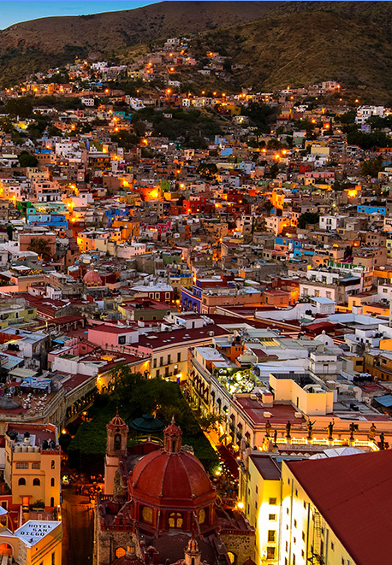

DATOS PRÁCTICOS

El Archivo General del Tribunal de lo Contencioso Administrativo del Estado de Guanajuato está ubicado en:
Calle Allende s/n, Ágora del Baratillo
Zona Centro
Guanajuato, Gto.
CP 36000
Teléfono 01 (473) 73 2 57 11 ext. 157

Correo electrónico: csosap@guanajuato.gob.mx
Horario 9:00 a 15:00 horas, de lunes a viernes

¿Cómo Llegar?
En autobús:
Desde la ciudad de México hay salidas a la ciudad de Guanajuato de las compañías ETN, Futura y Primera Plus. Desde la Central de Autobuses de Guanajuato se puede llegar al centro en taxi o en autobús urbano.

En avión:
El Aeropuerto Internacional del Bajío está ubicado en la ciudad de Silao, a 30 minutos de Guanajuato, y recibe vuelos de Aeroméxico, Volaris y VivaAerobus.

En auto:
Desde la Ciudad de México se debe tomar la autopista 57 que conduce a Querétaro, vía que conecta con la 45 para continuar en dirección a Guanajuato. Otra alternativa terrestre es la autopista que lleva a Guadalajara, hasta llegar a la altura del desvío a Celaya, donde hay que continuar por la carretera 45.

Estacionamiento:
El Tribunal no cuenta con estacionamiento propio, pero existen algunos estacionamientos públicos cercanos:
Estacionamiento El Hinojo
Calle Miguel Hidalgo # 2 (a 150m)

Estacionamiento ISSEG
Calle Manuel Doblado (a 250m)

Estacionamiento Alonso
Calle Constancia (a 100m)

TRIBUNAL DE LO CONTENCIOSO ADMINISTRATIVO
DEL ESTADO DE GUANAJUATO

2016

